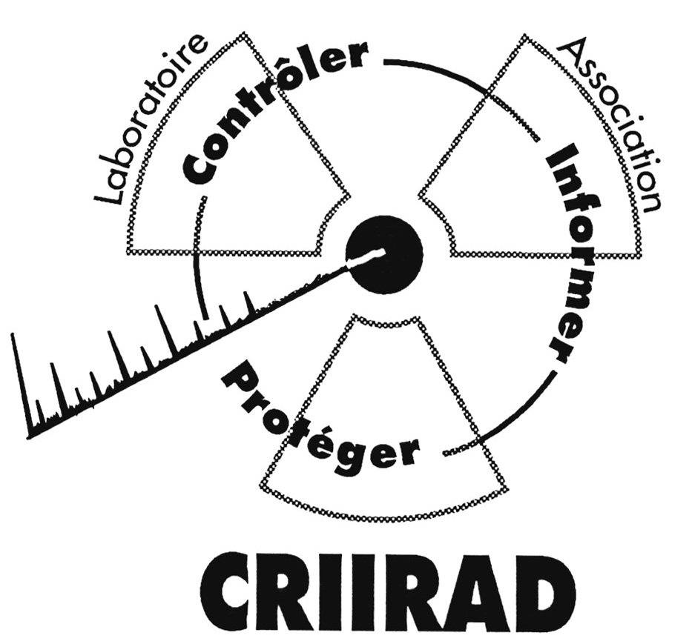
Communiqué CRIIRAD

CRIIRAD
Commission de Recherche
et d’Information Indépendantes
sur la Radioactivité
471 avenue V. Hugo – 26000 Valence
Site internet : www.criirad.org
Tel. 04 75 41 82 50 B. Chareyron
Jeudi 24 juin 2004

Base militaire

de San Stefano

Sardaigne

- Sur la piste du Hartford…
En novembre 2003, l’attention du public était attirée sur la base militaire américaine de San Stefano, située entre la Corse et la Sardaigne, dans l’archipel de La Maddalena. Avec plus de 10 jours de retard, les populations et leurs représentants apprenaient en effet que l’un des sous-marins nucléaires abrités par la base – le Hartford – avait été accidenté le 25 octobre 2003 et que des mesures disciplinaires sévères avaient été prises à l’encontre de l’équipage.

- La CRIIRAD découvre un excès de thorium 234
A la demande des associations WWF Gallura et ABCDE à Bonifacio, le laboratoire de la CRIIRAD a procédé à des mesures par spectrométrie gamma sur 5 échantillons d’algues marines prélevées en novembre et décembre 2003, à différentes distances de la zone de l’accident. Le résultat de ces contrôles radiologiques était présenté le 15 janvier 2004. Aucune pollution par des radionucléides artificiels émetteurs gamma n’était mis en évidence. En revanche, les analyses montraient clairement un excès de thorium 234, radionucléide naturel descendant de l’uranium 238.
La présence de thorium 234 pouvait être d’origine naturelle ou traduire l’impact d’une activité humaine, et notamment de la base militaire ou du site d’expérimentation implanté en Sardaigne. Afin de tenter de répondre à cette question, il était nécessaire de mesurer directement l’activité des isotopes de l’uranium. Ces mesures par spectrométrie alpha ont été confiées à l’Institut Scientifique de Santé publique (ISS), en Belgique, et réalisées en mai-juin 2004. Les résultats ont été rendus publics par la CRIIRAD dans le cadre d’une conférence de presse organisée par le WWF Gallura à l’Hôtel de Ville de La Maddalena, lundi 21 juin 2004.

- L’hypothèse de l’uranium est écartée
Les analyses de l’ISS ont révélé des niveaux d’uranium 238 très inférieurs à ceux du thorium 234 : dans les algues rouges de La Maddalena, l’activité de l’uranium 238 est de l’ordre de 10 Bq/kg sec alors que celle du thorium 234 atteignait 3 900 et 4 700 Bq/kg sec. Par ailleurs, le rapport isotopique uranium 238 / uranium 235 est très proche, compte tenu des marges d’incertitude, du rapport naturel (21,7). Ceci montre que l’uranium fixé par les algues n’est ni appauvri, ni enrichi (ce qui aurait signé l’impact d’activités nucléaires, civiles ou militaires).
Pour autant, la cause de la sur-concentration en thorium n’est pas élucidée et l’on ne peut encore exclure une origine anthropique. Si l’uranium est en effet naturellement présent dans les roches, les sédiments marins et l’eau de mer, certaines activités industrielles génèrent des rejets en mer susceptibles d’augmenter les concentrations (industrie des terres rares, du zircone, des engrais phosphatés, certains pigments pour les peintures anti-fooling des coques des navires, etc).

- Les chiffres des autorités italiennes confirment ceux de la CRIIRAD
Les autorités italiennes (APAT) ont publié, en mai 2004, les premiers résultats d’une étude sur la radioactivité des sédiments marins, de l’eau de mer et de 3 espèces d’algues marines prélevées sur les côtes sardes. Ces résultats ont confirmé la forte concentration en thorium 234 dans certaines algues des côtes nord (jusqu’à 7 700 Bq/kg sec), alors que les mêmes espèces collectées au sud, à Cagliari, ont des concentrations 10 fois inférieures. Ces variations ne sont cohérentes ni avec les concentrations mesurées dans les sédiments marins, ni avec celles mesurées dans l’eau de mer dont la variabilité est inférieure à un facteur 2. Des études plus poussées sont donc nécessaires pour expliquer ces fortes concentrations en thorium 234. D’autant que les résultats de l’APAT révèlent par ailleurs des rapports isotopiques uranium 238 / uranium 235 dans l’eau de mer très variables.

Communiqué de presse CRIIRAD – 24/06/2004
Base militaire de San Stefano - page 1/2
Communiqué de presse CRIIRAD – 24/06/2004
Base militaire de San Stefano - page 2/2

- Question autour du plutonium
Au cours de la conférence de presse, la CRIIRAD a également fait état de la présence de plutonium dans certaines des algues : l’activité en plutonium 239 + 240 est de 0,6 Bq/kg sec dans le Golfe de Ventilegne, près de Bonifacio, et de 0,9 Bq/kg sec dans l’archipel de la Maddalena. Ce plutonium peut correspondre à une contamination ancienne liée aux retombées des essais nucléaires atmosphériques militaires (particulièrement intenses dans les années 50-60, ils ont concerné l’hémisphère sud et, plus encore, l’hémisphère nord provoquant une contamination généralisée). On ne peut toutefois exclure qu’une partie de la contamination soit imputable au fonctionnement de la base militaire américaine. Afin de répondre à cette question, il conviendrait de réaliser des études plus poussées et de disposer d’un point zéro radiologique que les autorités italiennes et américaines se refusent toujours à communiquer. Il aurait dû être effectué à la fin des années 60, avant l’implantation de la base militaire. Le silence des responsables conduit à s’interroger sur son existence.
Dans un courrier en date du 19 novembre 2003, la CRIIRAD avait demandé à l’Ambassadeur des Etats-Unis à Paris la communication du point zéro et des suivis des dernières années ainsi que des précisions sur le mode de gestion des effluents radioactifs liquides et gazeux que génère le fonctionnement et la maintenance des sous-marins et armes nucléaires. La réponse ne contenait aucun des renseignements demandés.

- Les demandes de la CRIIRAD
Lors de la conférence de presse du 21 juin, la CRIIRAD a également demandé avec insistance :
- L’amélioration du dispositif de surveillance radiologique mis en œuvre par les autorités italiennes. Les récents rapports de l’APAT (mai 2004) et de l’ASL (octobre 2003) ne comportent, par exemple, aucune mesure sur le plutonium et l’américium 241. De même, les dispositifs d’analyse de la radioactivité de l’air portent sur l’activité bêta totale journalière des poussières alors que les rejets atmosphériques liés au fonctionnement de réacteurs nucléaires sont en majorité des gaz (krypton 85, tritium, carbone 14, iodes) qui ne peuvent être décelés au moyen de ce type d’échantillonnage ;
- La publication du plan d’évacuation en cas d’accident nucléaire dans l’archipel de la Maddalena ainsi que les critères retenus pour la mise en œuvre des contre-mesures et le montant des sommes provisionnées par les autorités pour dédommager les populations en cas de contamination irréversible ;
- L’organisation, à l’automne et avec l’aide de parlementaires italiens, d’une visite de la base militaire incluant des discussions avec les ingénieurs et techniciens américains en charge de la protection radiologique. Il s’agira d’obtenir des précisions sur la gestion des effluents radioactifs et les risques de contamination liés au fonctionnement normal de la base et aux incidents ;
- La recherche de l’origine des secousses ressenties par de nombreux témoins du secteur de la Maddalena tant le 20 octobre 2003 que ces derniers jours. Certaines sources relient ce phénomène à une activité sismique mais d’autres font état d’explosions à l’intérieur de la base.

Débat à l’Assemblée territoriale corse
Demain 25 juin 2004, l’assemblée territoriale corse doit examiner la motion déposée par le collectif corso-sarde de défense des Bouches de Bonifacio.
Cette motion demande notamment :
- que le trafic des sous-marins soit soumis à la réglementation qui régit la circulation des navires dans les Bouches de Bonifacio ;
- l’établissement de plans d’urgence de secours aux populations en cas d’accident nucléaire (stockage d’iode stable, système d’alarme, plan d’évacuation, etc) ;
- la prise en charge par des budgets publics d’un programme d’analyse par des laboratoires indépendants type CRIIRAD ;
- le démantèlement total de la base de San Stefano dans un délai préalablement établi et raisonnable.

